[涉嫌论文工厂？贵州省人民医院骨科论文被质疑，与不相关论文各种图片重复](https://mp.weixin.qq.com/s?__biz=MzkxMDYyNzI5NQ==&mid=2247499894&idx=1&sn=94bdbf8ba473dd61bd117ddc7c37898d&chksm=c06fc469ade6bb5c5e70bf10b93269cf7276172127168a12196bf6eec3a2b8f1fa0680a67828&scene=126&sessionid=1742890418)

五棵松[学者探讨](javascript:void(0);)2025-03-25 15:23:02北京

2020年，来自贵州省人民医院骨科的 Gan Gao （第一&通讯作者，音译高干） , Yuekui Jian 在Translational Cancer Research 期刊发表了一篇论文，题目为：MicroRNA-494 represses osteosarcoma development by modulating ASK-1 related apoptosis complexes。

**2023年12月，国际著名职业学术打假人Hoya camphorifolia 在 Pubpeer 论坛发表评论：**

从左上角顺时针方向：

图 2B。

图 1B 来自“Mixed Lineage Leukemia 1 Promoted Neuron Apoptosis in Ischemic Penumbra via Regulating ASK-1/TNF-α Complex（混合谱系白血病 1 通过调节 ASK - 1 / TNF -α复合物促进缺血半暗带神经元凋亡）”（Feng 等人，2020 年）。

图 2D 来自“miR-34 inhibits growth and promotes apoptosis of osteosarcoma in nude mice through targetly regulating TGIF2 expression（miR - 34 通过靶向调节 TGIF2 表达抑制裸鼠骨肉瘤生长并促进其凋亡）”（Xi 等人，2018 年）。

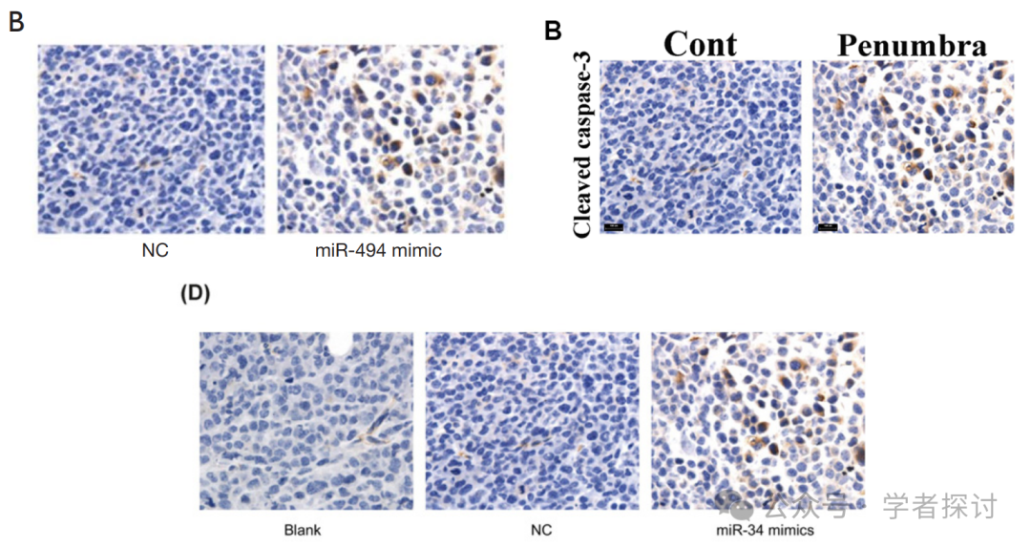

[上方] 图 2E。

[下方] 图 5C 来自“LncRNA NEAT1/miR-185-5p/IGF2 axis regulates the invasion and migration of colon cancer（LncRNA NEAT1/miR-185-5p/IGF2 轴调节结肠癌的侵袭和迁移）”（Zhuang 等人，2020 年）。

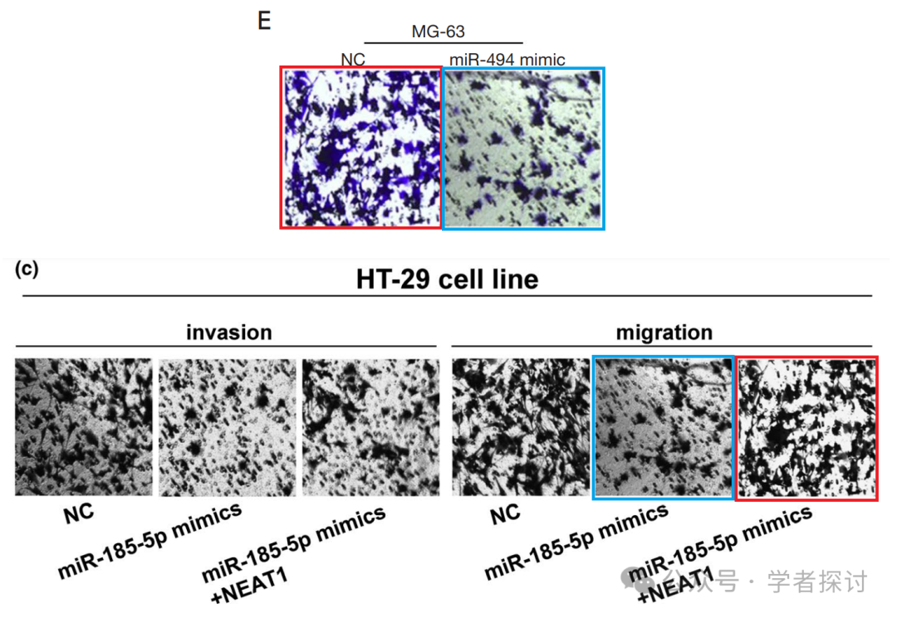

图 4A。整个免疫共沉淀程序超出了我的能力范围，但重复的条带看起来似乎不正确。

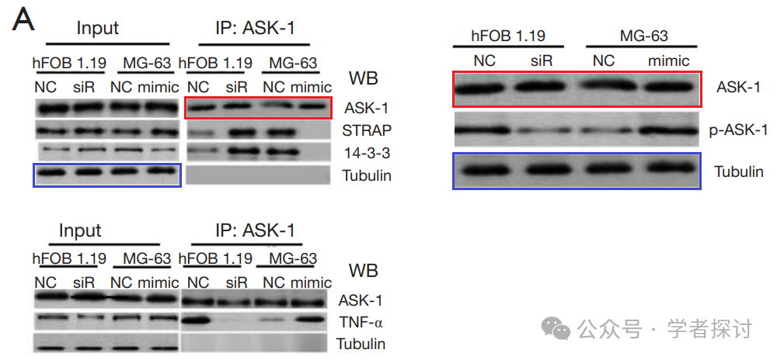

**2025年3月，另一位国际著名职业学术打假人René Aquarius 提出更严厉的质疑：**

我们发现本研究中呈现的一幅图与另一项研究中呈现的一幅图存在意外的重叠（见下面所附图片）。

以下论文受到影响：

论文 1：

https://pubmed.ncbi.nlm.nih.gov/35117781/

论文 2：

https://pubmed.ncbi.nlm.nih.gov/30510405/

我们将通知出版商来解决这个问题。

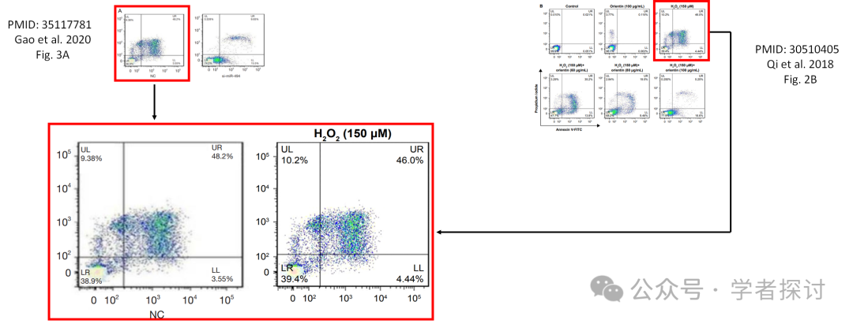

**消息来源：**

https://pubpeer.org/publications/C232DCF1C19AF9DEBCEC0DD71E7957#4

**郑重声明：**

我们的全网查重系统收录了 Pubmed 和 Pubpeer 中的 7000 万 +已发表图库，让您的待查图片可以和已发表论文的图片进行对比，防止图片误用，为您的论文发表保驾护航！基于AI人工智能大数据算法，提供论文图片的核查服务，方便学术期刊、高校、研院所等科研管理部门及时发现并纠正结果图片不当使用。

**如果您有任何建议或需要图片查重帮助，请随时通过客服QQ号3639926437与我们联系。**

[#贵州省人民医院](https://mp.weixin.qq.com/mp/appmsgalbum?__biz=MzkxMDYyNzI5NQ==&action=getalbum&album_id=3353364732149432323#wechat_redirect)